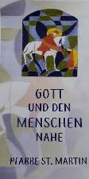


Pfarre St. Martin
Kirchmairstraße 1
6610 Wängle
Tel. 05672/64930
pfarre.waengle@dibk.at
www.pfarre-waengle.at

Sonntagsgruß

SA  Marien-Samstag | 08 | 10.00 | Wängle | Heilige Messe – Patrozinium St. Martin  musikal. Gestaltung: SpontanCombo  Gebetsanliegen:  - Greti Weirather, Martin Weirather und  Aloisia Nauss  - Maria und Alois Tannheimer  - Resi Storf  anschließend Brunch im Widum
SO  +WEIHETAG DER LATERANBASILIKA | 09 | 09.00  19.00 | Wängle  Wängle/  Höfen | Heilige Messe  Gedenken an Opfer von Krieg und Gewalt  musikal. Gestaltung: Harmoniemusik Lechaschau  Rosenkranz
MO  Hl. Leo der Große | 10
DI  Hl. Martin | 11 | 19.00 | Wängle | Rosenkranz
MI  Hl. Josaphat | 12 | 18.30 | Höfen | Rosenkranz
DO  Sel. Carl Lampert | 13 | 19.00 | Wängle | Heilige Messe – Gedenken an Verstorbene  Maria Storf (+22.09.2025)
FR | 14
SA  Hl. Leopold  Marien-Samstag | 15 | 19.00 | Höfen | Wortgottesdienst  mit Kommunionfeier  Caritas-Herbst-Kirchensammlung
SO  +33. SONNTAG IM JAHRESKREIS | 16 | 09.00  19.00 | Wängle  Wängle/  Höfen | Heilige Messe  Caritas-Herbst-Kirchensammlung  Gebetsanliegen:  - Monika Müller zum Jahresgedenken  - Franz und Paula Pohler und Oskar Pohler  - Resi Storf  - Alois Rizzi zum Jahresgedenken  - des Hl. Antonius  Rosenkranz
Das „Ewige Licht“ in Wängle erinnert in dieser Woche an das Gebet für Irmgard und Fritz Thurner.

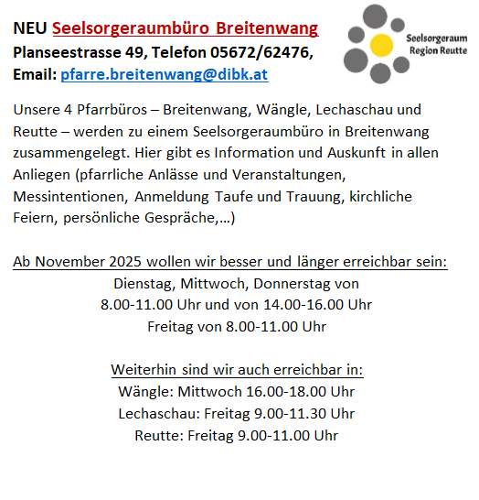

Die Sprechstunden von Diakon Patrick Gleffe finden am Mittwoch von 17 – 19 Uhr statt.

Website: https://www.dibk.at/Media/Pfarren/Waengle-SR-Region-Reutte
E-Mail-Adresse: pfarre.waengle@dibk.at

